Rolls-Royce

Thông cáo báo chí

ROLLS-ROYCE MOTOR CARS
VÀ MỘT VÀI SUY NGẪM VỀ LỊCH SỬ 116 NĂM

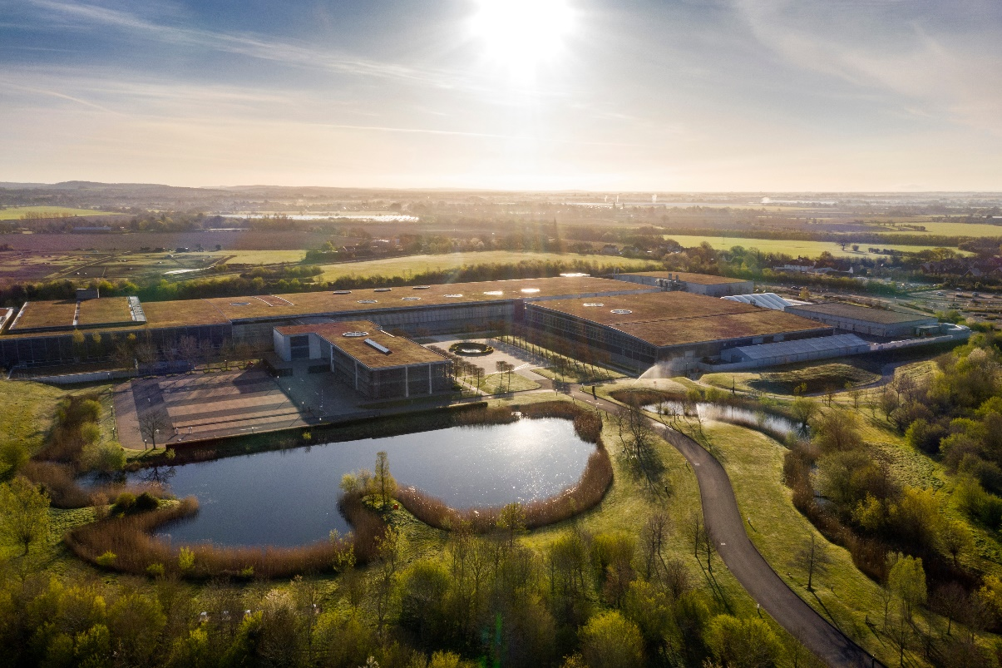
Ngày 4 tháng 5 năm 2020, Goodwood

- Một khoảnh khắc lịch sử lặp lại vô cùng độc đáo tại Rolls-Royce Motor Cars vào ngày 4 tháng 5 năm 2020
- Ngày đánh dấu kỷ niệm cuộc gặp gỡ đầu tiên giữa những người sáng lập The Hon Charles Rolls và Henry Royce tại Manchester, Vương quốc Anh (Ngày 4 tháng 5 năm 1904) và đánh dấu ngày nối lại sản xuất tại nhà máy ở Goodwood.

Ngày hôm nay, Rolls-Royce Motor Cars đã ghi dấu thêm một chương trong câu chuyện dài của mình. Chính vào ngày này năm 1904, khi ngài Charles Rolls lần đầu tiên gặp Henry Royce tại khách sạn Midland, Manchester. Với ý nghĩa lịch sử này của ngày 4 tháng 5 – ngày mà Rolls lần đầu tiên tuyên bố về Royce: “Tôi đã gặp kỹ sư tuyệt vời nhất trên thế giới”, Rolls-Royce quyết định công bố việc đưa nhà máy quay trở về chu trình hoạt động sau một thời gian gián đoạn sản xuất.
Ngài Rolls và Royce đã cùng nhau chia sẻ tầm nhìn và từ đó tạo nên tương lai phi thường của ngành ô tô. Henry Royce, một kỹ sư, với khao khát tìm kiếm sự hoàn hảo và đạo đức nghề nghiệp, người sau đó gắn liền với triết lý trứ danh của Rolls-Royce “ Lấy những thứ tốt nhất và làm cho nó tốt hơn”. Charles Rolls, một nhà quý tộc, một người đam mê ô tô, với kinh nghiệm trong việc kinh doanh ô tô. Đối tác của ông là Claude Johnson được biết đến với vai trò là Giám đốc điều hành của Rolls-Royce, đã mở rộng danh tiếng cho công ty ngay từ thời mới thành lập.
Rolls-Royce đã đối mặt với các thách thức và khó khăn lớn trong suốt lịch sử 116 năm của mình. Mặc dù là công ty mới nhưng Rolls-Royce khi đó đã vượt qua đại dịch lớn nhất thế kỳ 20, dịch cúm Tây Ban Nha. Một thập kỷ sau, nó một lần nữa đứng vững trong cuộc đại suy thoái toàn cầu. Trong những năm tiếp theo, Rolls-Royce đã chịu được những cú sốc của khủng hoảng kinh tế, chính trị trong và ngoài nước, thể hiện sự bình tĩnh và kiên định trong một thế giới đầy biến động và bất ổn.
Trong lịch sử gần đây nhất, Rolls-Royce đã vượt qua sự sụp đổ tài chính năm 2008 và vươn lên một cách kiên cường, quyết tâm hơn bao giờ hết. Công ty đã vượt qua mọi thử thách bằng sự dũng cảm và đoàn kết. Vì vậy, Covid-19 có thể là thử nghiệm lớn nhất mà Rolls-Royce từng đối mặt nhưng chắc chắn đây không phải là lần đầu tiên.
Làm việc tại nhà đối với thế hệ mới của gia đình Rolls-Royce là một trải nghiệm mới. Nhưng với ngày Henry Royce, nó hoàn toàn là bình thường. Trên thực tế, một số thiết kế có ảnh hưởng nhất của ông được tạo ra tại xưởng riêng tại nhà của ông ở Elmstead, West Wittering, cách nhà máy và trụ sở chính chỉ 8 dặm.
Royce đã tìm thấy năng lượng sáng tạo, nguồn cảm hứng trong sự tĩnh lặng và cô độc, làm việc tránh xa khỏi sự nhộn nhịp của văn phòng và nhà máy. Một ngày nọ, khi đi dạo trên bãi biển gần đó, ông đã phác thảo thiết kế ban đầu cho động cơ R trên cát bằng chiếc gậy đi bộ của mình. Thiết kế đó sau được phát triền thành động cơ Merlin được trang bị cho máy bay Supermarine huyền thoại.
Xưởng của Royce cũng là nơi sinh ra một động có khác, có lẽ ít thông tin hơn, tuy nhiên, nó vẫn giữ một vị trí quan trọng trong biên niên sử thành tích hàng không. Năm 1919, động cơ Eagle VIII của ông đã cung cấp năng lượng cho chuyến bay xuyên Đại Tây Dương đầu tiên từ St John’s, Newfoundland đến County Galway ở Ireland, bởi nhà thám hiểm người Anh John Alcock và trung úy Arthur Brown. Rolls-Royce kỉ niệm 100 năm kỳ tích này với bộ sưu tập Wraith Eagle VIII với giới hạn 50 chiếc, được ra mắt năm 2019.
Ông Torsten Müller-Ötvös, Giám đốc điều hành của Rolls-Royce Motor Cars chia sẻ rằng: “Chúng ta đang trải qua thời khắc lịch sử. Chúng tôi chú trọng việc khôi phục sản xuất một cách an toàn ở nhà máy của Rolls-Royce, Goodwood, nhưng để đánh dấu ngày kỉ niệm tuyệt vời này, chúng tôi đang dành một chút thời gian để suy ngẫm về những gì học được từ 116 năm”.
Ông cũng nói thêm rằng “Là một công ty, chúng tôi biết rằng, mặc dù Rolls-Royce đã đối mặt với những rủi ro trong nhiều năm, nhưng thương hiệu này đã kiên cường hơn, tự tin hơn, với các nguyên tắc cơ bản không thay đổi. Những thách thức hiện nay có thể là chưa từng xảy ra, nhưng như chúng tôi hướng đến tương lai, tôi tin rằng hiện nay không có công ty nào trên thế giới có thể vượt qua được chúng tôi”

-Hết-

Thông tin bổ sung:
Bạn có thể tìm và tải xuống tất cả các thông cáo và tư liệu báo chí cũng như cả bộ sưu tập phong phú các hình ảnh và video với độ phân giải cao tại trang web truyền thông của chúng tôi - PressClub hoặc https://bit.ly/2zPxHQl
Liên hệ:
Văn phòng khu vực
Châu Á Thái Bình Dương
Hal Serudin +65 6838 9675 hal.serudin@rolls-roycemotorcars.com

Việt Nam
Rolls-Royce Motor Cars Hanoi
Hồ Vinh Trang 0977816268 trang.ho@rolls-roycemotorcars-hanoi.vn

